Werkdocument

Dynamische modellen havo

Keuzeopdrachten



|  |
| --- |
| Dit exemplaar behoort aan: |
| Naam: _____________________________________  Klas: ______________________________________ |

**Inhoudsopgave**

|  |  |
| --- | --- |
|  | Blz. |
| Inleiding | 2 |
| 1. Eilandecologie | 3 |
| 2. Schaatsen | 8 |
| 3. Wielrennen | 14 |
| 4. Chaos in de natuur | 19 |
| 5. Werking van het broeikaseffect op Daisyworld en Iceworld | 25 |
| 6. De was doen | 32 |
| 7. Een griepepidemie | 39 |
|  |  |

**Inleiding**

Na de inleidende lessen gaan jullie nu zelf verder aan het werk.

Vorm een groep van 3-4 leerlingen.  
Maak een keuze uit modellen die gebruikt kunnen worden bij een bepaald onderwerp: de kolonisatie van een eiland door diersoorten, de bewegingen van een schaatser of wielrenner, de groei van dierlijke populaties, het broeikaseffect, het wasproces in een machine en de ontwikkeling van een griepepidemie.  
Onderzoek het model, los alle vragen die erbij horen op. Maak daarna een screencastfilmpje, waarmee de werking en de mogelijkheden van jullie model goed is te zien en te begrijpen voor andere leerlingen.

Je kunt alles wat op je scherm komt vastleggen en later bewerken, door geluiden, pijlen in de tekst, afbeeldingen en filmfragmenten toe te voegen. Ben je tevreden, dan kun je je film in de door jou gewenste extensie opslaan.

Maak de film mooier met bijpassend ‘real life materiaal’ en/ of met een kort interview met iemand die op het door jullie gekozen gebied werkt. Dus als het bij voorbeeld gaat over de beweging van een schaatser of een wielrenner, zoek je contact met iemand die daar goed in is (een collega- leerling, een bekende, een topsporter, een trainer of iemand die goed thuis is in bewegingswetenschap).

Het is verstandig bij de samenstelling van de groepen erop te letten dat je er iemand in hebt die goed is in modelleren en iemand die goed is in interviewen of in het bewerken van het filmmateriaal.   
Zet de uiteindelijke film in je persoonlijke map bij deze module in Google Drive.  
Schrijf daarna met een door de docent aangeboden format twee recensies van door jullie gekozen en aan jullie toegewezen filmpjes van andere groepen.  
De (groeps)beoordeling van zowel jullie film als de door jullie geschreven recensies vormen 2/3 van het cijfer.  
De andere 1/3 krijg je via de beoordeling van je inleveropdrachten.

Je kunt kiezen uit zeven modellen die betrekking hebben op een aantal onderwerpen.

1. **Eilandecologie**

Hoe gaat de kolonisatie van een eiland door diersoorten eigenlijk in zijn werk? In 1967 kwamen de Amerikaanse ecologen MacArthur en Wilson (zie Figuur 3) met een theorie over de kolonisatie van eilanden.

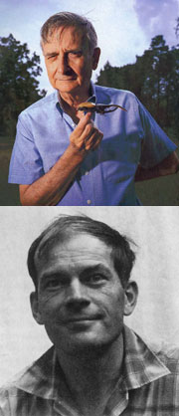

Figuur 1: MacArthur (onder) en Wilson (boven)

Twee processen bepalen het aantal soorten op een eiland.

1. De **immigratie** = vestiging van nieuwe soorten: hoe meer soorten er al aanwezig zijn, hoe lager de immigratiesnelheid. Immers, misschien zijn er al dieren van de immigrerende soort of concurrenten die de immigratie verhinderen.

2. De **extinctie** = uitsterven van reeds aanwezige soorten: hoe meer soorten er aanwezig zijn, hoe hoger de extinctiesnelheid. Immers, bij een groot aantal soorten neemt de kans toe dat uitsterven optreedt bijvoorbeeld door concurrentie.

Zij legden deze relaties vast in de volgende formules:

I = c1 / S2

E = c2 x S2

waarbij *I* = immigratie, *E* = extinctie, *S* = aantal soorten en *c*1 en *c2* constanten zijn.

In grafieken ziet dat eruit als in Figuur 2a-b.

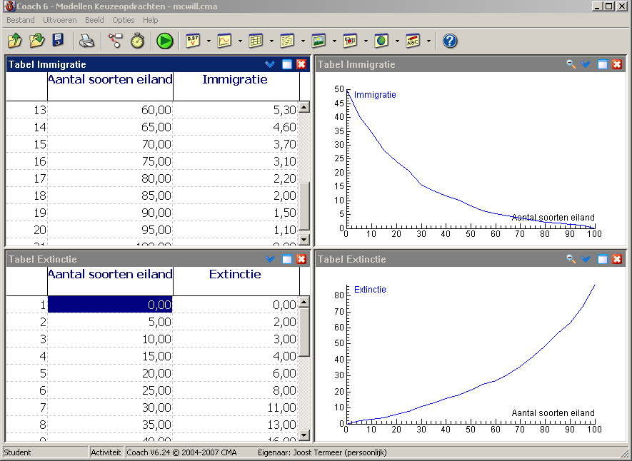

Figuur 2a-b: Grafieken van immigratie en extinctie als functie van het aantal soorten op een eiland.

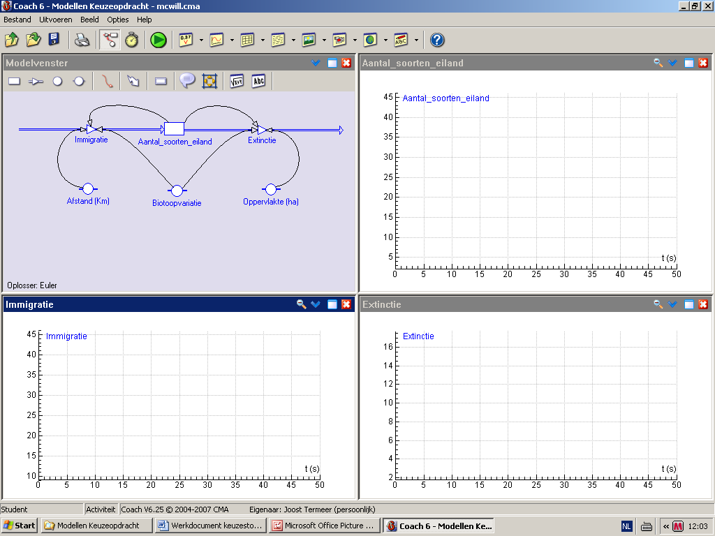

Figuur 3: Elandmodel.

**1** Open het model *mcwil.cma7*. Het model is te vinden in de map   
‘2. Werkdocumenten keuzeopdracht’ op Google Drive.

In het model hangt de hoeveelheidgrootheid *S* (het aantal soorten) af van immigratie en extinctie.

De biotoopvariatie geeft de verscheidenheid van gebiedjes op het eiland aan.

Stel vast welke waarden voor de biotoopvariatie zijn ingesteld en wat die betekenen.

Maak twee fasediagrammen : een met op de X-as het aantal soorten en op de Y-as de immigratie en een met op de X-as het aantal soorten en op de Y-as de extinctie.

Er is al een grafiek ingevoerd van het aantal soorten tegen de tijd (in jaren). Laat nu het model doorrekenen voor een periode van 50 jaar.

Teken het verloop van de twee fasediagrammen en de grafiek. Verklaar je resultaten.

|  |
| --- |
| Antwoord: |

Onderzoek hoe het met het aantal soorten op twee even grote eilanden verloopt, waarvan eiland A 1 km van het vasteland ligt en eiland B 6 km.

Uit een onderzoek naar reptielen in het Caraïbisch gebied bleek dat op Montserrat, dat 10 × zo groot is als Saba, het aantal soorten reptielen 2 × zo groot als op Saba, terwijl ze even ver van het vasteland liggen(zie Figuur 5).

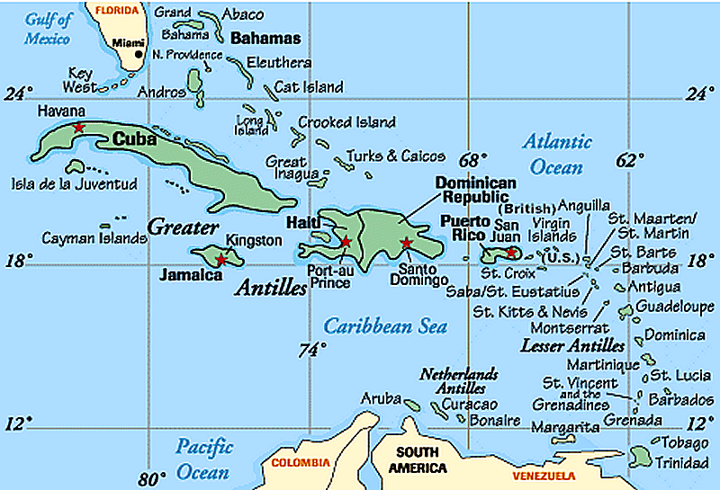

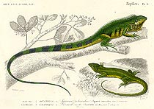

Figuur 4: Het Caraïbisch gebied met een kenmerkend reptiel.

Onderzoek of het model deze verhouding goed voorspelt.

Op Jamaica zijn meer soorten reptielen dan je op grond van de grootte zou verwachten. Dat blijkt niet te liggen aan de afstand tot het vasteland.

Bepaal met het model wat er dan op Jamaica anders zou kunnen zijn dan op de andere eilanden.

In bepaalde gevallen raakt een eiland van1ha met een zeer gevarieerd landschap (biotoopvariatie 3) geheel onbewoond. Bij welke minimale afstand in km gebeurt dat? Geef aan wat dat kan veroorzaken.

Onderzoek of het voor de afstand iets uitmaakt of de biotoopvariatie groter of kleiner is.

|  |
| --- |
| Antwoord: |

Wat gebeurt er in het model als het eiland onbewoond raakt? En hoe is dat in het model ingesteld?

|  |
| --- |
| Antwoord: |

**2** In 1883 vond er een grote vulkaanuitbarsting plaats op het Indonesische eiland Krakatau, 40 km van Java. Het hele eiland verdween in zee, alle soorten kwamen om. In 1930 rees een nieuw eilandje, Anak Krakatau (Maleis voor kind van Krakatau), op uit zee (zie Figuur 6). De grootte van het eilandje is nu 176 ha, de biotoopvariatie is klein (waarde 1).

 

Figuur 5: Ligging en aanblik van Anak Krakatau.

Bereken hoeveel soorten er uiteindelijk op Anak Krakatau kunnen leven. Ga er vanuit dat het eiland wordt gekoloniseerd vanaf Java.

Geef aan hoeveel jaar het duurt voordat dit aantal wordt bereikt. Als dat langer duurt dan 50 jaar, ga je naar Instellingen en kies je de optie *Modelinstellingen*. Maak de *Stop Tijd* zo lang als je denkt nodig te hebben.

|  |
| --- |
| Antwoord: |

**2. Schaatsen**

Het ijsstadion van Calgary (Figuur 7) in Canada is een zogenaamde ‘hooglandbaan’ op 1050 meter boven zeeniveau. Door de grote hoogte waarop de baan ligt, is de luchtwrijvingskracht op een schaatser er relatief klein. Topsprinters beweren dat je in Calgary na de sprint wel een volle ronde van 400 m kunt doorglijden. Klopt die bewering?

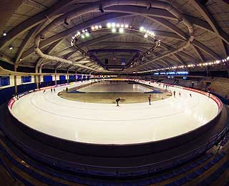

Figuur 6: De ijsbaan in Calgary.

De twee krachten op een uitglijdende schaatser zijn de glijwrijvingskracht Fw,g (tussen de schaatsen en het ijs) en de luchtwrijvingskracht Fw,l (op het lichaam).

1 De glijwrijvingskracht Fw,g op de schaatser wordt gegeven door de volgende formule:

Fw,g = *c*g x Fn = *c*g x *m x g*.

Hierin is *c*g de glijwrijvingscoëfficiënt (0.0034), Fn de normaalkracht (van het ijs op de schaatser), *m* de massa van de schaatser(die stellen we op 75 kg) en *g* de zwaartekrachtconstante (9,8 N/kg).

Uit deze formule blijkt dat de glijwrijvingskracht tijdens het uitglijden constant is. Als dit tijdens het uitglijden de enige kracht op de schaatser zou zijn, kun je het praktijkprobleem met je mechanicakennis redelijk envoudig oplossen. Maar er nog een tweede kracht.

2 De luchtwrijvingskracht F w,l op de schaatser wordt gegeven door de volgende formule:

F w,l = 1/2*c*w *x A* x ρ x *v*2.

Hierin is *c*w de luchtwrijvingscoëfficiënt, *A* het frontaal oppervlak van de schaatser,

ρ de dichtheid van de lucht, en *v* de snelheid van de schaatser. Uit deze formule blijkt dat de luchtwrijvingskracht tijdens het uitglijden afhangt van de snelheid van de schaatser. De vraag is nu of je ook in dit geval het praktijkprobleem met je mechanicakennis kunt oplossen.

Om het praktijkprobleem te kunnen oplossen zijn in ieder geval nog een paar gegevens nodig. Ten eerste moet je weten met welke snelheid de schaatser de finishlijn passeert. Het onderstaande krantenartikel uit de NRC van 10 november 2007 kan je helpen daarvan een schatting te maken.

# Snelste rondje aller tijden

*In zijn eerste grote wedstrijd na een jaar afwezigheid heeft de Canadese schaatserJeremy Wotherspoon (31, zie Figuur 8) het wereldrecordop de 500meter verpulverd.*

Met 34,03 was hij gisteren bij de wereldbekerwedstrijden in Salt Lake City liefst 0,22 seconde sneller dan de oude toptijd van Kang Seok Lee.

“Ik ben blij met mijn wereldrecord, “ zei Wotherspoon na afloop voor de camera van de NOS. “Delen ervan waren bijna perfect. Het was mijn snelste start ooit en mijn snelste rondje. Maar er blijven delen voor verbetering vatbaar.” Met een opening van 9,59 en een volle ronde van 24,44 naderdede viervoudig wereldkampioen de magische grens van 34 seconden.

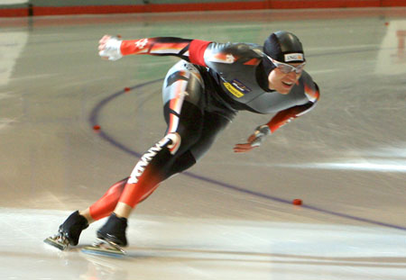

Figuur 8: Jeremy Wotherspoon

**1** Geef op basis van het artikel een redelijke schatting van de snelheid van een topschaatser bij het passeren van de finishlijn.

|  |
| --- |
| Antwoord: |

Verder moet je het volgende weten: de luchtwrijvingscoëfficiënt *c*w = 0,70, het frontaal oppervlak *A* van de schaatser = (bij voorbeeld) 0,60 m2 en de dichtheid ρ van de lucht = 1,02 kg/m3.

**Computermodel**

Het probleem is op te lossen door de beweging te laten doorrekenen door een computermodel. Dat computermodel gaat er van uit dat de snelheid van de uitglijdende schaatser in een korte tijdsduur ∆*t* (of ‘tijdstap’) constant is. In de eerste tijdstap rekent het computermodel dus met de snelheid *v* waarmee de schaatser de finish passeert. Daarmee berekent het achtereenvolgens de glijwrijvingskracht Fw,g, de luchtwrijvingskracht Fw,l, de vertraging *a* (met *a* = (Fw,g + Fw,l)/*m*) en de snelheidsafname ∆*v* (met ∆*v* = *a x* ∆*t* ) in die eerste tijdstap (dit alles natuurlijk met behulp van gegeven waarden voor *c*g, *m*, *c*w, *A* en ρ). In de tweede tijdstap doet het computermodel precies hetzelfde, maar nu met een nieuwe, kleinere snelheid.

En dat herhaalt zich bij elke volgende tijdstap keer op keer op keer. Op deze manier levert het computermodel een zo nauwkeurig mogelijke schatting van de snelheid *v* als functie van de tijd *t*, die het kan weergeven in bijvoorbeeld de vorm van een *v,t-*diagram.

Maar het computermodel doet nog iets meer: het berekent in iedere tijdstap ook de verplaatsing ∆*s* als gevolg van de berekende snelheid *v* in die tijdstap

(met ∆*s* = *v*  x ∆*t*). Het optellen van al die verplaatsingen per tijdstap levert de afstand die de schaatser heeft afgelegd na het passeren van de finishlijn. Daarmee levert het computermodel ook een zo nauwkeurig mogelijke schatting van de afstand *s* als functie van de tijd *t*, bijvoorbeeld in de vorm van een *s,t*-diagram.

Bij het doorrekenen van de beweging van de uitglijdende schaatser moet het computermodel voor een groot aantal tijdstappen veel berekeningen uitvoeren.

Maar dat is voor een computer geen probleem...

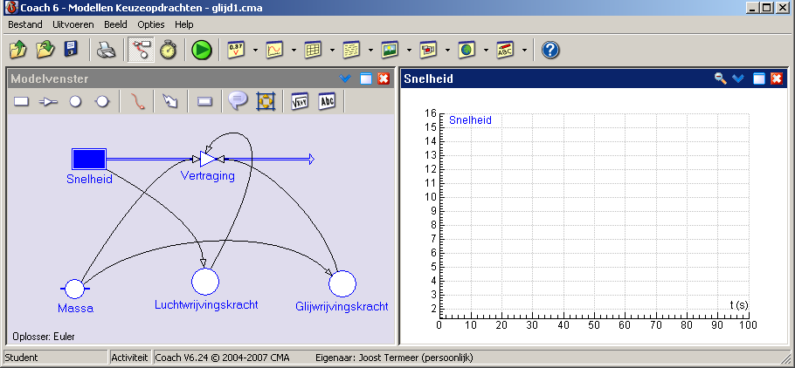

Figuur 7: Dynamisch model glijd1.

**2** Open nu het model *glijd1.cma7.* Het model is te vinden in de map   
‘2. Werkdocumenten keuzeopdracht’ op Google Drive. Laat het nieuwe model de beweging doorrekenen.

Waar zie je een terugkoppeling (zie les E en H) in het model? Is die positief of negatief?

|  |
| --- |
| Antwoord: |

Onderzoek de invloed van de massa van de schaatser en het frontaal oppervlak (er zijn brede en smalle types).

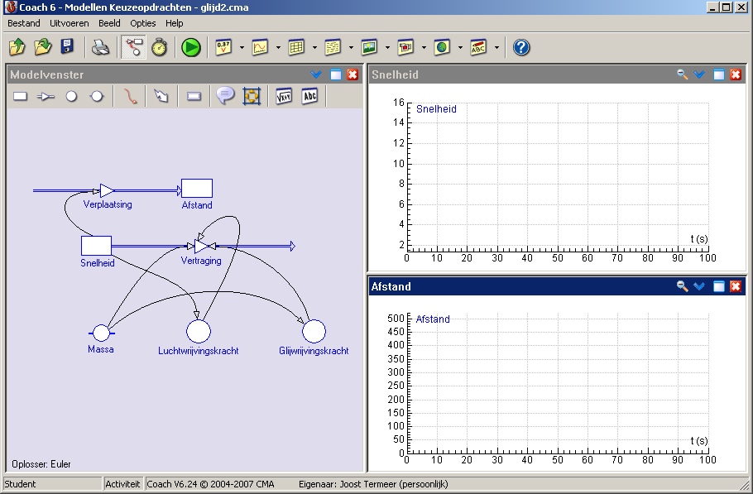

Figuur 8: Dynamisch model glijd2.

**3** Om het probleem van de uitglijdende schaatser op te lossen, hebben we niet genoeg aan het verloop van de snelheid, we moeten de door de schaatser afgelegde afstand *s* vanaf de finishlijn berekenen. Dat vraagt om een uitbreiding van het model. Open het model *glijd2.cma7*.

Laat dit nieuwe model de beweging doorrekenen. Los met dit model het probleem van de uitglijdende schaatser op: klopt de bewering van topsprinters dat je in Calgary na de sprint wel een volle ronde van 400 m kunt doorglijden? Het kan zijn dat je in het model de tijd langer wilt laten doorlopen dan de ingestelde 100 seconden. Daarvoor ga je naar Instellingen en maak de optie *Stoppen* zo lang als je denkt nodig te hebben.

|  |
| --- |
| Antwoord: |

**4** Dit model is goed bruikbaar om het probleem van de uitglijdende schaatser op te lossen. Maar het model is nog niet volmaakt. De vraag is: waar gaat het model de mist in, vergeleken met de werkelijke beweging van een uitglijdende schaatser? En hoe zou je het model op dit punt kunnen verbeteren?

Laat het model de beweging nog eens doorrekenen. Kijk in de beide diagrammen wat er verder met de snelheid en de afstand nadat de snelheid nul is geworden. Lees in het *v*,*t*-diagram af op welk tijdstip de snelheid nul wordt. Bekijk nu het *v*,*t*diagram en het *s*,*t*-diagram: hoe verandert de snelheid en hoe verandert de afstand vanaf dat tijdstip (waarop de snelheid nul is geworden)? Welke beweging voert de schaatser vanaf dat tijdstip dus volgens het model uit? Klopt dat met de werkelijkheid? Leg uit waarom wel of niet. Welke grootheid in het model is de oorzaak van dit probleem?

|  |
| --- |
| Antwoord: |

Verbeter het model door ook de glijwrijvingskracht snelheidsafhankelijk

te maken. De formule Fw,g = *c*g x Fn = *c*g x*m x g* geeft namelijk de glijwrijvingskracht

op een *bewegende* schaatser. Maar als die schaatser tot *stilstand* is gekomen – dus: als zijn snelheid nul is geworden – wordt de glijwrijvingskracht gegeven door Fw,g = 0. Dit kun je in het model verwerken door de formule voor de glijwrijvingskracht in te vullen:

ALS(snelheid>0, 0.0034*massa*9.8, 0).

Dit doe je zoals in de onderstaande figuur getoond is.

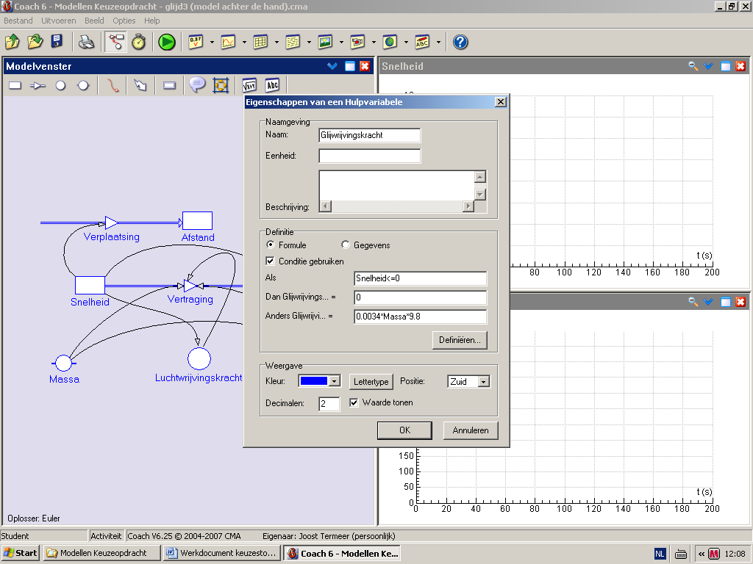

Figuur 9: Notitie van de formule ALS(snelheid>0, 0.0034*massa*9.8, 0)in definitie van de hulpvariabele.

Leg eerst in je eigen woorden uit wat deze definitie betekent.

Voer vervolgens deze omschrijving in de variabele *Glijwrijvingskracht* in het model in, en controleer of het model de werkelijkheid nu beter weergeeft. Vergeet niet om een relatiepijl te maken van *Snelheid* naar *Glijwrijvingskracht*!

**5** Onderzoek tenslotte wat er gebeurt als de schaatser niet uitglijdt op de baan in Calgary, maar op die van Salt Lake City (1320 meter boven zeeniveau), Vikingskipet (Hamar, 150 meter boven zeeniveau) of Thialf (Heerenveen, op zeeniveau).

Bedenk eerst, welke factor in het model je hiertoe moet aanpassen.

|  |
| --- |
| Antwoord: |

**3. Wielrennen**

Een wielrenner tijdens de afdaling (zie Figuur 9) in een bergetappe. In het zaterdagse sportkatern van *de Volkskrant* stond in de rubriek *het Schavot* de volgende vraag over afdalende wielrenners: Wie gaat er in een afdaling sneller: een zware of een lichte wielrenner?

Het antwoord op deze vraag kwam een paar weken later in de vorm van het hieronder weergegeven artikel.

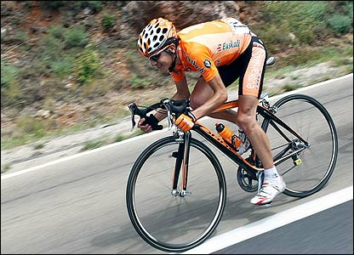

Figuur 10: Wielrenner die bezig is aan de afdaling.

## De afdaling

*Dalen zware renners nu wel of niet sneller? Het antwoord komt van fysicus Taco Nieuwenhuis.*

*Houd u vast. Boven op een berg wordt potentiële energie (m x g x h: massa x zwaartekrachtversnelling x hoogte) omgezet in kinetische energie (1/2mv2 : v is snelheid in meters per seconde).*

*Stellen we m en v aan elkaar gelijk, zodat de potentiële energie onderaan is omgezet in kinetische energie, dan valt de massa uit de vergelijking. Uit m x g x h = 1/2mv2 volgt:*

*v = √2gh. De gewonnen snelheid staat los van de massa!*

*Is dat alles? Neen. Want bij hogere snelheden gaat de luchtweerstand een steeds grotere rol spelen.*

*Wat gebeurt er? Vanuit stilstand zal de snelheid van de fietser toenemen, onafhankelijk van de massa. Tegelijkertijd wordt de wrijvingskracht groter en groter. Volgens de zoveelste wet van Newton ondervindt een grotere massa daarvan minder hinder dan een lichte. (Zwaartekracht is m x g en wrijvingskracht is A x n x v2, waarbij A een dimensieloze constante is en n de dichtheid van de lucht in kg/m3.) Stellen we wrijvingskracht en zwaartekracht gelijk, dan leidt dat tot de volgende formule, waaruit de maximale snelheid van een dalende renner is af te leiden: v = √(mg/nA)*

Bent u daar nog? Conclusie: de uiteindelijke snelheid is evenredig aan m: hoe groter de massa,hoe hoger de daalsnelheid. [...] Zoals Het Schavot, ondanks feestpakket zonder natuurkunde, wel had verwacht.

In het artikel staan wat slordigheden, die we maar aan het ‘feestpakket zonder

natuurkunde’ van de redacteur van *Het Schavot* zullen toeschrijven. Waar het om gaat is dat verband tussen daalsnelheid en massa van de renner.

Dat moet toch uit te zoeken zijn met een computermodel.

Voor de beweging van een wielrenner op een helling moeten we rekening houden met de krachten op de wielrenner langs de helling zoals weergegeven in figuur 10: de component *F*z,x van de zwaartekracht langs de helling, de rolwrijvingskracht *F*w,r en de luchtwrijvingskracht *F*w,l. Voor deze drie krachten op een afdalende wielrenner gelden de volgende formules:

• *F*z,x = *F*z, sin *∝ = mg* sin *∝*. Hierin is *F*z, de zwaartekracht, *m* de massa van de wielrenner, *g* de zwaartekrachtconstante (9,8 N/kg), en *∝* de hellingshoek.

• *F*w,r = cr x *F*n  = cr x *mg* cos *∝.* Hierin is cr de rolwrijvingscoëfficiënt, *F*n de

normaalkracht, *m* de massa van de wielrenner, *g* de zwaartekrachtconstante (9,8

N/kg), en *∝* de hellingshoek.

• *F*w,ll = 1/2*c*w *x A* x ρ x *v*2. Hierin is cw de luchtwrijvingscoëfficiënt, A het frontaal

oppervlak van de wielrenner, ρ de dichtheid van de lucht, en v de snelheid van de

wielrenner.

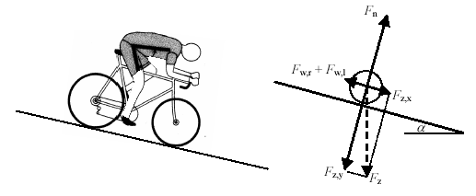

Figuur 11: De krachten op een afdalende wielrenner.

De component van de zwaartekracht langs de helling en de rolwrijvingskracht zijn tijdens het afdalen constant, en de luchtwrijvingskracht hangt af van de snelheid. De twee wrijvingskrachten zorgen voor een vertraging. Maar de component van de zwaartekracht langs de helling zorgt voor een versnelling. Dat wordt allemaal meegenomen in het model.

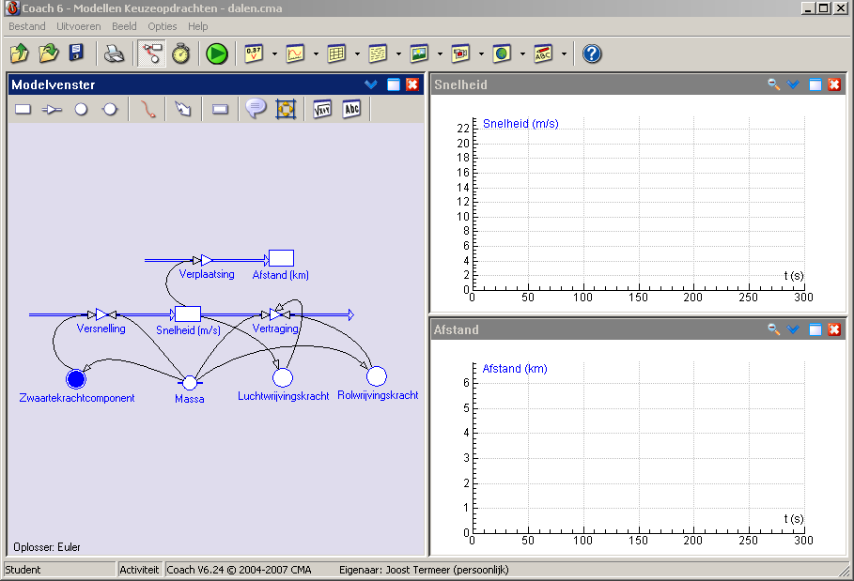Figuur 11.

**1** Open het model dalen*.cma7.* Het model is te vinden in de map   
‘2. Werkdocumenten keuzeopdracht’ op Google Drive.

In dit model houden we direct rekening met de drie krachten op de afdalende wielrenner. We nemen aan dat de wielrenner bovenaan de helling vanuit stilstand start en onderweg niet zelf trapt.

De andere benodigde gegevens zijn de massa *m* van de wielrenner (met racefiets), de hellingshoek *∝*, de rolwrijvingscoëfficiënt cr, de luchtwrijvingscoëfficiënt cr, het frontaal oppervlak *A* van de wielrenner en de dichtheid ρ van de lucht.

De volgende waarden zijn ingevoerd in het model:

• *m* = 80 kg

• *∝*= 10° = 10 x 2π /360 radialen

• cr = 0,0020

• cw = 0,80

• *A* = 0,40 m2

• ρ = 1,125 kg/ m3

Los met het model het praktijkprobleem van de afdalende wielrenner op: wie gaat er in een afdaling sneller – een zware of een lichte wielrenner? Doe dat door in hetzelfde diagram de verschillende resultaten (voor wielrenners met verschillende massa *m*, maar dezelfde waarden voor de grootheden cw en *A*) zichtbaar te maken. Noteer de waarde van de grootheden (massa *m* en eindsnelheid *v*e) in een tabel.

Je kunt in het model ook zien welke afstand de wielrenner aflegt.

Waarom is in de formule verplaatsing de snelheid gedeeld door 1000?

|  |
| --- |
| Antwoord: |

Hoe groot is de afgelegde afstand in 300 seconden als de wielrenner 80 kg weegt? En bij lichtere of zwaardere wielrenners?

|  |
| --- |
| Antwoord: |

Onderzoek nu de invloed van het frontale oppervlak *A* bij even zware wielrenners.

De een is heel breed en de ander slank gebouwd. Wat is jullie conclusie?

|  |
| --- |
| Antwoord: |

**2** Hetmodel *dalen.cma* berekent de afstand en de snelheid van een afdalende wielrenner onder invloed van de zwaartekrachtcomponent langs de helling en de

rol- en luchtwrijvingskracht. Met dit model is de invloed van de massa van de

wielrenner op de uiteindelijke daalsnelheid onderzocht.

In het krantenartikel staat een formule voor de eindsnelheid *v*e van een afdalende

wielrenner: *v*e = √(mg/*nA).*  Als we geïnteresseerd zijn in de relatie tussen

daalsnelheid en massa van de wielrenner dan kunnen we *g*, *n* en *A* als constanten

beschouwen. Het verband tussen de eindsnelheid *v*e en de massa *m* kunnen we dus

schrijven als: *v*e = k√*m* . Hierin is *k* een evenredigheidsconstante. In woorden: de

eindsnelheid *v*e is recht evenredig met de wortel uit de massa *m*. Controleer deze

voorspelling met het model*.* Om de eindsnelheid goed te kunnen bepalen,

is een tabel met de waarden van de snelheid en de tijd handig. Leg uit waarom het model een (iets) ander resultaat geeft dan de voorspelling in het krantenartikel.

Met het model van de afdalende wielrenner kun je meer dan alleen het ‘massaprobleem’ oplossen, zoals de invloed van het frontale oppervlak. Bedenk zelf minstens twee andere vragen over de beweging van een afdalende wielrenner. En zoek het antwoord met je model.

|  |
| --- |
| Antwoord: |

**4. Chaos in de natuur**

In les F en G heb je iets geleerd over de groei van de menselijke bevolking. Bij de groei van dierlijke populaties zijn negatieve terugkoppelingen (zie les E) erg belangrijk.

Je kunt het bij voorbeeld bij konijnen hebben over het aantal (de populatiegrootte), maar op het eerste gezicht lijkt het logisch dat in een twee keer zo groot gebied ook twee keer zoveel konijnen kunnen leven. Het lijkt daarom een goede aanname dat groeiremmende omstandigheden meer afhangen van de dichtheid *D* dan van de populatiegrootte *K* op zich. De dichtheid kun je berekenen met de formule:

D = K / O

waarin *O*  de oppervlakte is van het leefgebied en *K* de grootte van de populatie konijnen.

**1**  Noem factoren die ongunstiger worden naarmate de dichtheid toeneemt. Waarop hebben deze factoren de meeste invloed, op het sterftecijfer of het geboorte­cijfer?

|  |
| --- |
| Antwoord: |

Het geboorte- en het sterftecijfer kunnen beide variabel zijn onder invloed van de dichtheid. Dat maakt het lastig om precies in de vingers te krijgen wat er met de populatie gebeurt. We kunnen het ook iets vereenvoudigen, zonder dat dit voor het modelresultaat uitmaakt. De groei van de populatie hangt af uiteindelijk alleen af van het *verschil* tussen *geboorte* en *sterfte*. Het maakt dus voor het uiteindelijke resultaat niet uit of je de geboorte laat dalen en de sterfte laat stijgen (Figuur 12a) of dat je de geboorte constant houdt en de sterfte iets harder laat stijgen (Figuur 12b).

|  |  |
| --- | --- |
|  |  |
| Figuur 12a: Geboorte- en sterftesnelheid beide afhankelijk van dichtheid*.* | Figuur 12b: Geboorte- en sterftesnelheid verlopen anders, maar het netto-effect blijft gelijk. |

Uitgaande van Figuur 12b zou je het reële sterftecijfer kunnen beschrijven met de volgende formule:

sreal = s × (1 + dichtheid)

In je model moet je dan *s*real toevoegen en de formule invoegen. De sterfte is nu niet meer afhankelijk van *s* maar van *s*real. Dus de pijl van *s* naar *sterfte* wordt vervangen door een pijl van *s*real naar *sterfte*!

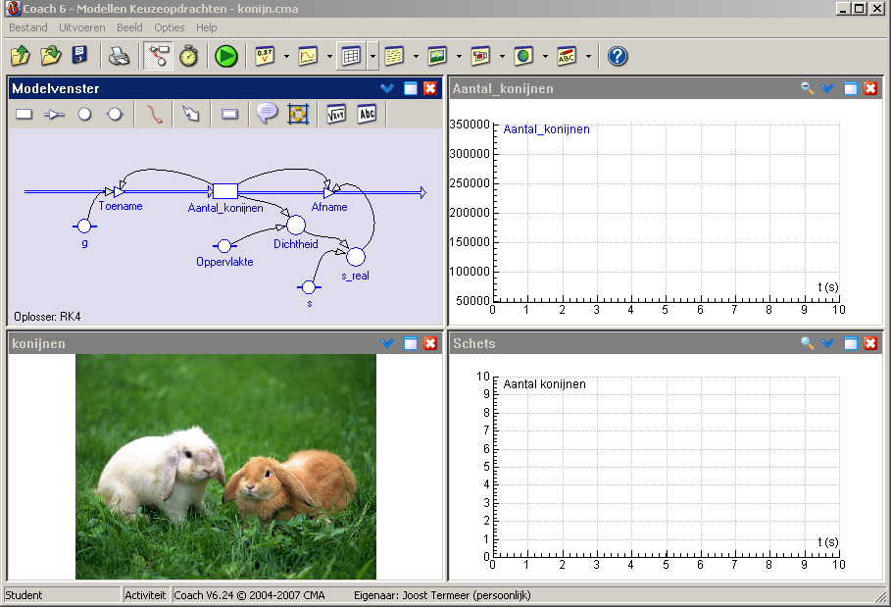

Figuur 13: Dynamisch model van groei in konijnenpopulatie.

**2** Open het model *konijn.cma7.* Het model is te vinden in de map   
‘2. Werkdocumenten keuzeopdracht’ op Google Drive.

In dit model wordt uitgegaan van het reële sterftecijfer.

Voeg een grafiek in voor *Aantal_konijnen*. Laat het model een periode van 10 jaar doorrekenen voor verschillende waarden van het beginaantal konijnen (*K*), het *Geboortecijfer g*, *Sterftecijfer s* en het Oppervlak *O*. Schets kwalitatief het verloop van de grafiek. Welke veranderingen van deze factoren hebben wel invloed op de grootte van de uiteindelijke populatie en welke niet?

**Intermezzo Afleiding Verhulst model**

In de voorgaande paragraaf gebruikten we:



De groeisnelheid *i* van de populatie was dus:



dat kun je herschrijven tot:



De differentiaalvergelijking voor de groei van het aantal konijnen wordt nu:



De differentiaalrekening levert de volgende oplossing (de grafiek kun je op je grafische rekenmachine bekijken):



Je ziet dat de populatie in het model uiteindelijk steeds op een vaste waarde uitkomt, die afhankelijk is van *geboortecijfer*, *sterftecijfer* en *O*. Deze vaste waarde noemen we de draagkracht (*C* van Carrying Capacity) van het gebied.

De Belgische wiskundige Verhulst heeft veel onderzoek gedaan aan dit groei­model, dat ook wel bekend staat onder de naam logistische groei. Hij nam de geboorte- en de sterftecijfers samen tot een netto-groeisnelheid i en hij schreef:

dK/dt = i × K

waarin: K = aantal konijnen,

i = (geboortecijfer-sterftecijfer) × (1-K/C)

Het is niet direct duidelijk dat deze formule overeenkomt met het model dat we hiervoor gebruikt hebben, maar dat blijkt wel zo te zijn als je voor *C* als waarde kiest:

C = O × (g/s -1)

De formulering van Verhulst heeft twee belangrijke voordelen: ten eerste kun je in deze formule direct zien dat de groeisnelheid nul wordt als *K* = *C*. Ten tweede, en dat was zeker in de tijd van Verhulst nog belangrijker, kun je deze vergelijking met de hand oplossen (zie intermezzo).

|  |
| --- |
| Antwoord: |

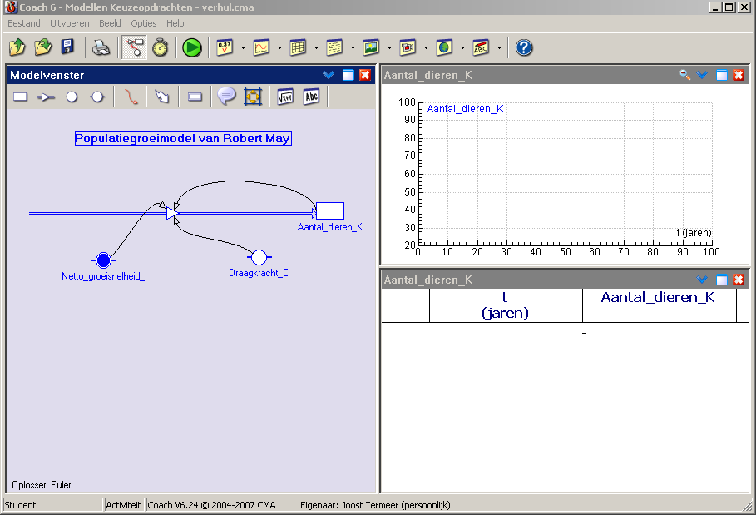

Figuur 14: Dynamisch model van Verhulst.

**3** De Schotse bioloog Robert May (1936, zie Figuur 15) rekende aan het model van Verhulst, dat niet alleen voor konijnen, maar voor elke natuurlijke dierlijke populatie kan worden gebruikt.

Hij ontdekte dat het verloop van de groei van populatie *K* erg afhankelijk is van de waarde van *i*, het verschil tussen *geboortecijfer* en *sterftecijfer*.

Open het model van Verhulst: *verhul.cma*. Er is een grafiek van de ontwikkeling van het aantal dieren gedurende een periode van 100 jaar opgenomen, evenals een tabel om de precieze aantallen te bepalen.

Als je dit model doorrekent met een *i* van 0.1, 0.5, 1.0, 1.5, 2.0, 2.5 en 3.0, zie je de ontdekking van May.

Bij welke waarden groeit de populatie naar een stabiel evenwicht, bij welke waarden gaat de populatie regelmatig heen en weer tussen twee evenwichtswaarden en bij welke waarde ontstaat er een onregelmatig (chaotisch patroon)? Waarom is dit laatste patroon waarschijnlijker bij de groei van een populatie bladluizen dan bij een populatie olifanten?

|  |
| --- |
| Antwoord: |

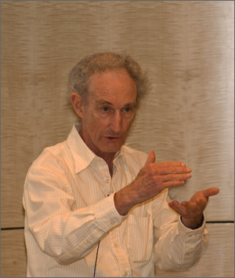



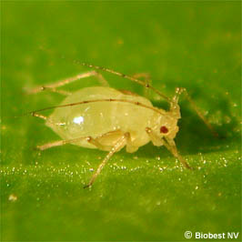

Figuur 15: Robert May. Figuur 16: Bladluis.

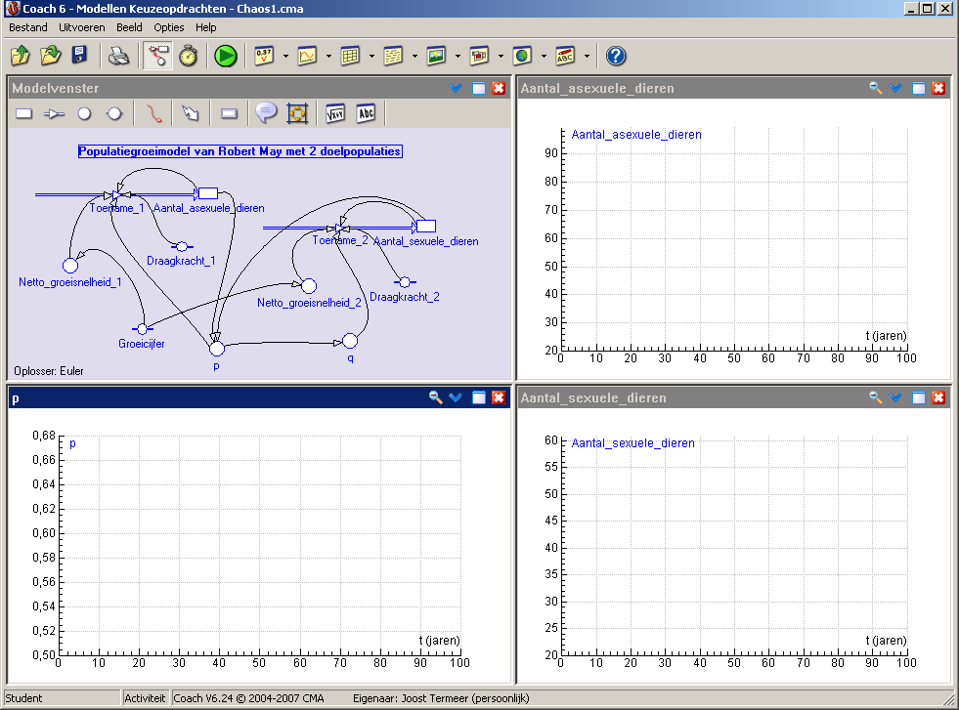

Figuur 17: Populatiegroeimodel van Robert May.

**4** Bij bladluizen (zie Figuur 16) komt zowel ongeslachtelijke als geslachtelijke voortplanting voor.

In het model *chaos1.cma* is de populatie daarom in twee groepen verdeeld: asexuele en sexuele dieren. Open het model *chaos1.cma* door met je muis op bovenstaand model te klikken.

Wat stellen de factoren p en q in dit model voor?

Welk verschil is er in de *Netto_groeisnelheid* van de beide groepen? Verklaar dit verschil.

Laat het model doorrekenen bij groeicijfers van 0.1, 0.5, 1.0, 1. 5, 2.0, 2.5 en 3.0.

Het beginaantal van beide deelpopulaties is gelijk: 20 dieren.

Laat de computer de berekeningen nog eens overdoen bij een beginaantal van 40 asexuelen en 0 sexuelen en 0 asexuelen en 40 sexuelen.

Welk effect heeft de aanwezigheid van een relatief groot aantal of een relatief klein aantal sexuelen (geslachtelijk voortplantende dieren )? En wat is daarvan de verklaring?

|  |
| --- |
| Antwoord: |

1. **Werking van het broeikaseffect op Daisyworld en Iceworld**

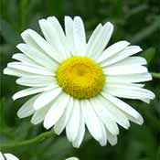

Figuur 18: Een madelief (daisy).

Op een kale planeet, zoals Mars, varieert de temperatuur veel sterker dan bij ons op Aarde. Niet alleen zijn de verschillen tussen dag en nacht veel groter, maar de temperatuur op Mars reageert bijvoorbeeld ook veel sterker op veranderingen in de zonneactiviteit. Voor het leven op aarde is een redelijk stabiel klimaat noodzakelijk. Hier onderzoek je met behulp van een model, hoe een klimaat onder wisselende omstandigheden stabiel kan blijven met behulp van terugkoppelingen (zie ook de lessen E en H). Die terugkoppelingen kunnen fysische, chemische en/of biologische processen zijn. In dit project gaat het niet om een realistische beschrijving van deze processen, maar om vragen als: wat betekent een 'stabiel klimaat' precies, welke terugkoppelingen leiden tot een stabiel klimaat, is zo'n klimaat dan onder alle omstandigheden stabiel en maakt het veel uit hoe sterk zo'n terugkoppeling precies is?

Allereerst gebruik je een model over het virtuele Daisyworld. Daisyworld is een planeet waar niets groeit, behalve zwarte en witte madelieven (zie Figuur 18). Een deel van de aarde is dus bedekt met witte madelieven, een deel met zwarte en een deel is onbegroeid. Afhankelijk van de omstandigheden groeien er meer witte madelieven (die een verkoelend effect hebben, doordat ze de warmte reflecteren) of zwarte (die een opwarmend effect hebben doordat ze de warmte absorberen). Zo blijft de temperatuur aangenaam. Daarna gebruik je een model over het virtuele Iceworld. In Iceworld kan het planeetoppervlak kaal zijn of bedekt zijn met ijs. Het ijs reflecteert meer zonlicht dan de kale planeet, dus als er eenmaal ijs ligt, dan houdt dat zichzelf koel.

In beide modellen vind je vormen van stabiliteit en in beide modellen zijn er grenzen aan de stabiliteit. Bovendien zul je zien dat de modellen rare sprongen kunnen maken als de stabiliteit eenmaal wordt verstoord en dat je soms niet zomaar terug kunt naar de oorspronkelijke toestand.

**1** In de loop van zijn levensduur is de zon steeds feller gaan schijnen. Bij het ontstaan van de aarde zo'n 5 miljard jaar geleden straalde de zon 30% minder hard dan nu. Je onderzoekt de effecten van deze verandering op de denkbeeldige planeet Daisyworld.

Open het model daisy*.cma7.* Het model is te vinden in de map   
‘2. Werkdocumenten keuzeopdracht’ op Google Drive.

In dit model zie je witte en zwarte madelieven en onbegroeid aardoppervlak, ieder met een eigen *albedo*. Dat is een getal tussen 0 en 1 dat aangeeft welk deel van de zonnewarmte wordt teruggekaatst.

Verklaar het verschil tussen de drie albedo’s.

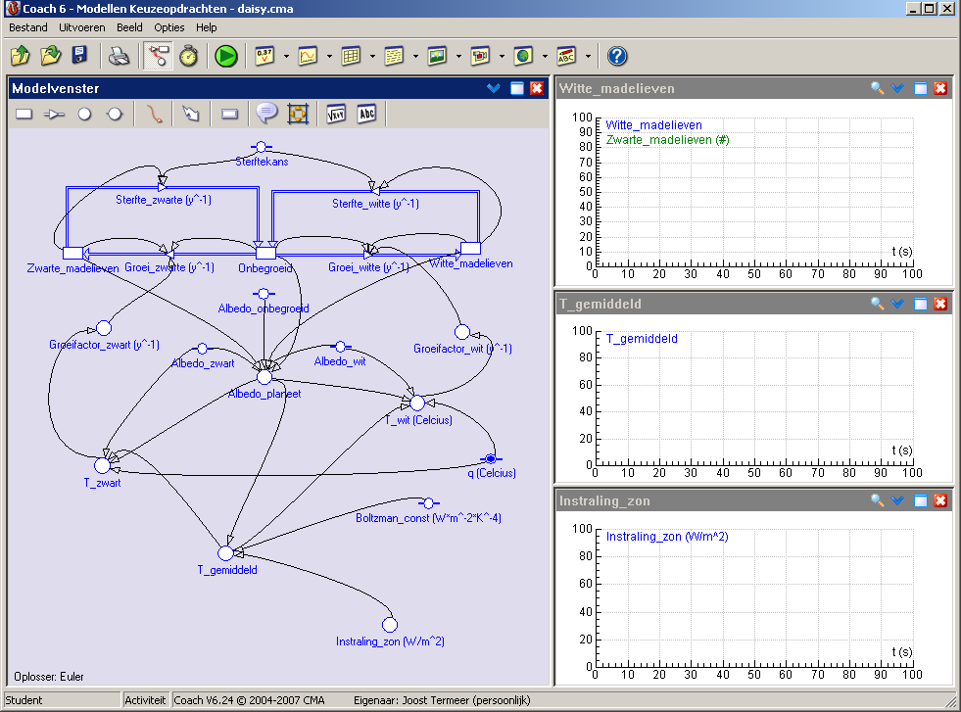

Figuur 19: Dynamisch model Daisy.cma

|  |
| --- |
| Antwoord: |

De isolatiefactor *q* bepaalt in hoeverre de gebieden ten opzichte van elkaar hun warmte kunnen vasthouden. Een *q* van 0 betekent dat er in het geheel geen isolerend effect is, hoe hoger de *q*, hoe beter de isolatie werkt.

Laat het model doorrekenen.

Bekijk de grafiek van de instraling van de zon in het verloop van 10.000 jaar. Wat is je conclusie?

|  |
| --- |
| Antwoord: |

Bekijk de grafieken van de aantallen madelieven en de gemiddelde temperatuur over 10.000 jaar. Wat zijn je conclusies?

Onderzoek het effect van verandering van *q* naar 0 of naar 50.

Wat is het effect op de gemiddelde temperatuur?

|  |
| --- |
| Antwoord: |

Je kunt het model uitproberen onder verschillende omstandigheden, bijvoorbeeld:

* je kunt de beginverhoudingen van zwarte en witte madelieven en kale grond variëren;
* je kunt de zonnestraling periodiek laten schommelen (via de functie sinwave in de formule achter 600: +sinwave(100,250), dat betekent dat met een periode van 250 jaar de straling een amplitude heeft van 100) of laten afnemen in plaats van toenemen( in de formule zet je nu 1600 – 1000* TIME/STOPTIME) ;
* je kunt de madelieven donkergrijs en lichtgrijs maken in plaats van zwart en wit, door hun albedo dichter bij elkaar te brengen;

Niet iedereen vindt dit model, dat door Watson en Lovelock werd ontwikkeld, even overtuigend. In een kritiek op Daisyworld merken Robertson en Robinson op dat in werkelijkheid de madelieven na verloop van tijd door evolutie aangepast zouden raken aan de heersende temperatuur.

 Wat vind je uiteindelijk goed aan het model, wat minder, in hoeverre lijkt het model op de echte aarde?

|  |
| --- |
| Antwoord: |

**2** In Daisyworld heb je gezien hoe terugkoppeling ertoe kan leiden dat bij veranderende omstandigheden het klimaat toch constant blijft. Dit noemen we negatieve terugkoppeling. Er zijn ook situaties mogelijk waarbij juist positieve terugkoppeling optreedt, d.w.z. dat een kleine verandering in de omstandigheden juist versterkt wordt zodat er een grote (sprongsgewijze) klimaatverandering optreedt. Dit wordt gedemonstreerd in het Iceworld model.

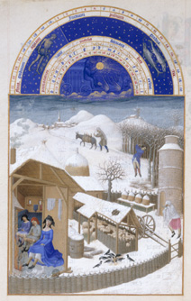

Figuur 20: A. Een wintertafereel. B. Poster uit de film ‘The day after tomorrow.

Door de invloed van de andere planeten verandert de baan van de aarde om de zon. Deze (kleine) verandering met een periode van 100.000 jaar heeft invloed op de zonne-instraling. Je onderzoekt de effecten van deze variaties op Iceworld (zie Figuur 20). Op Iceworld komen twee soorten oppervlak voor: kale grond of grond bedekt met ijs. Het ijs reflecteert meer zonlicht dan de kale planeet, dus als er eenmaal ijs ligt dan houdt dat zichzelf koel. Iceworld gedraagt zich heel anders dan Daisyworld, maar misschien zie je ook overeenkomsten.

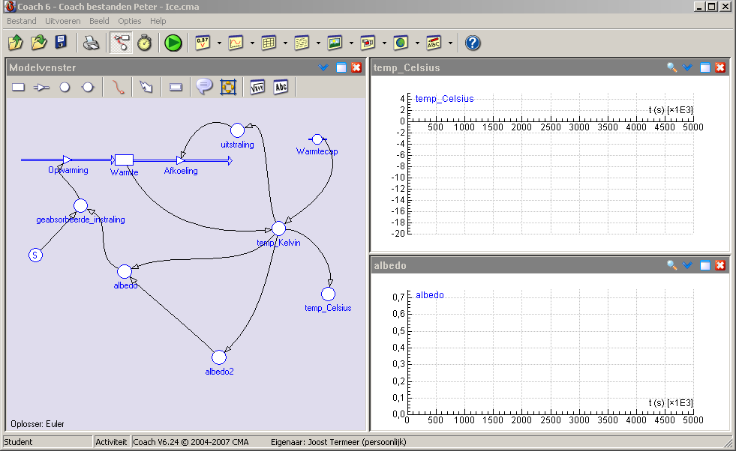Figuur 21: Dynamisch model Ice.cma.

Open het model *ice.cma7.* Het model is te vinden in de map   
‘2. Werkdocumenten keuzeopdracht’ op Google Drive.

Leg uit waarom in het model een factor *Temp_Kelv* ( de temperatuur in Kelvin) is opgenomen en er niet meteen gerekend wordt in graden Celsius.

|  |
| --- |
| Antwoord: |

Klik op de factor *Albedo.* Welke waarde heeft het albedo bij ijs, welke waarde bij temperaturen boven de 277 K?

|  |
| --- |
| Antwoord: |

Klik op de factor *S*, de zonne-instraling. Wat gebeurt daarmee in de loop van de 25.000.000 jaar die het model doorrekent?

|  |
| --- |
| Antwoord: |

Laat het model doorrekenen. Wat gebeurt er met het albedo en wat met de temperatuur op aarde? Verklaar het resultaat.

|  |
| --- |
| Antwoord: |

Onderzoek wat er gebeurt als in het model de zonnestraling: structureel minder fel wordt (verlaag het eerste getal in de formule van S), minder sterk schommelt (verlaag de amplitude van de sinusfunctie, dat is het eerste getal in de sinusformule) of een langere periode heeft in de schommeling (verhoog de periode van de sinusfunctie, dat is het tweede getal in de sinusformule).

Vergeet niet, bij een verandering de vorige verandering ongedaan te maken!

Wat is jullie conclusie?

|  |
| --- |
| Antwoord: |

1. **De was doen**

Tijdens het ontwikkelen van een nieuw wasprogramma worden door de onderzoekers op researchafdelingen van wasfabrikanten speciale wasexperimenten uitgevoerd. Met deze experimenten bepaalt men per type vuil hoe goed een wasprogramma werkt. Bij deze experimenten worden proeflapjes textiel gebruikt. Deze proeflapjes worden voorzien van een bekende hoeveelheid van één soort vuil. Vervolgens worden de proeflapjes gewassen onder verschillende omstandigheden en wordt naderhand bepaald hoeveel vuil er nog over is (zie Figuur 15). Er moeten talloze testen worden gedaan voordat men exact weet wat de optimale condities zijn voor verwijdering van die ene soort vuil. Vervolgens wordt deze procedure herhaald voor een ander soort vuil. Al deze experimenten zijn zeer tijdrovend. Bovendien: normaal vuil wasgoed bevat verschillende soorten vuil. Gunstige omstandigheden voor verwijdering van het ene soort vuil kunnen ongunstig blijken voor een ander soort vuil. Uiteindelijk moeten de resultaten van alle experimenten worden gecombineerd om iets te kunnen zeggen over het totale wasresultaat.

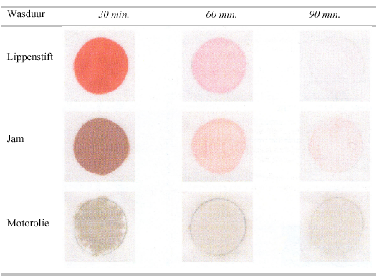

Figuur 22: Wasexperimenten met proeflapjes met bekende hoeveelheid vuil.

Het scheelt ontzettend veel tijd als in plaats van al die experimenten een model

gebruikt kan worden dat het wasresultaat onder verschillende omstandigheden direct

doorrekent. In de praktijk wordt dus steeds vaker gebruik gemaakt van (reken)-

modellen bij de ontwikkeling van een nieuw wasprogramma. Er zijn situaties bekend

dat een fabrikant gedwongen is in korte tijd een nieuw wasprogramma te ontwikkelen

omdat bijv. de concurrent nieuwe wasprogrogramma’s op de markt heeft gebracht die goed verkocht worden. In dat geval heeft de fabrikant niet voldoende tijd om een

nieuw wasprogramma uitgebreid te testen en moet gebruik worden gemaakt van een

model bij de ontwikkeling van een nieuw wasprogramma.

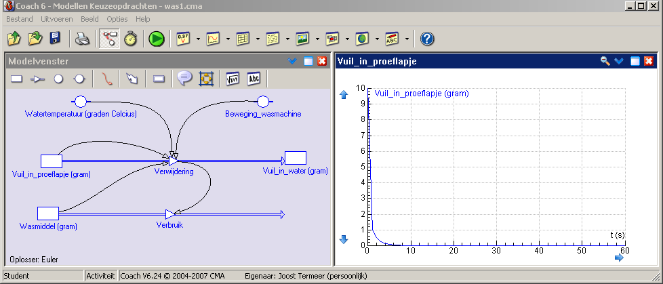

Figuur 23: Model van het wassen van een proeflapje.

**1** Het wassen van een proeflapje is in het model *was1.cma7*  weergegeven. Het model is te vinden in de map ‘2. Werkdocumenten keuzeopdracht’ op Google Drive.

Het vuil in het proeflapje wordt verwijderd onder invloed van het toegevoegde

wasmiddel. In het model zijn drie voorraadgrootheden opgenomen: *vuil_*

*in_proeflapje*, *wasmiddel* en *vuil_in_water*. Verder zijn er twee factoren opgenomen.

De factor *beweging_wasmachine* geeft de invloed van de beweging door de

wasmachine weer. De *watertemperatuur* tenslotte geeft aan bij welke temperatuur er

gewassen wordt.

Stel de temperatuur in op 30ºC en laat het model doorrekenen. Een Coach model rekent standaard door tot *t* = 100. In dit geval is dat anders. Hoe lang duurt het wasprogramma? En welke eenheid moet je hier gebruiken?

|  |
| --- |
| Antwoord: |

Test het model ook bij de temperaturen 60ºC en 90ºC. Wat is nu je conclusie?

Hoe verwacht je dat de verwijdering van het vuil tegen de tijd zal verlopen als er

gewassen wordt op 20ºC? Test je voorspelling m.b.v. het model. Wat is je conclusie?

|  |
| --- |
| Antwoord: |

Stel de *begin*hoeveelheid vuil is 20 gram i.p.v. 10 gram. Verdere gegevens zijn

allemaal hetzelfde. Hoe verwacht je dat het vuilverwijderingsproces zal verlopen

in vergelijking met een beginhoeveelheid vuil van 10 gram. Geef voor

onderstaande beweringen aan of deze juist of niet juist zijn. Motiveer steeds je

antwoord.

A Er wordt per tijdseenheid meer vuil verwijderd. ....................................Juist/Onjuist

B Op t = 60 blijft er evenveel vuil over. ....................................................Juist/Onjuist

C Het duurt langer om hetzelfde resultaat te krijgen. ...............................Juist/Onjuist

Controleer je voorspellingen met behulp van je model.

Stel de beginhoeveelheid van *vuil_in_proeflapje* op 20 gram. Laat het model doorrekenen met de nieuwe waarde.

Zijn je voorspellingen juist? Verklaar eventuele verschillen.

|  |
| --- |
| Antwoord: |

**2** Stel dat je geen model had van het vuilverwijderingsproces. Op welke manier had

je dan je voorspellingen moeten controleren? Motiveer je antwoord.

|  |
| --- |
| Antwoord: |

**3** Wassen doe je om vuil uit textiel te verwijderen. Textiel wordt vuil door het te gebruiken. Zelfs textiel dat lang ongebruikt in de kast ligt, kan vuil worden, bij voorbeeld door stof.

Als iets gewassen wordt, dan betekent dat eigenlijk dat vuil en vlekken losgeweekt worden van het textiel en in het waswater achterblijven.

Er zijn grofweg vijf soorten vuil:

• Wateroplosbaar vuil

• Kleurstofhoudend vuil

• Eiwithoudend vuil

• Vetvlekken

• Wateronoplosbaar vuil dat bestaat uit kleine deeltjes

Jullie gaan het verwijderen van eiwitvlekken bestuderen met een model.

Eiwitvlekken zijn lastig te verwijderen, terwijl ze veel voorkomen. Vlekken door

bloed en transpiratievocht zijn voorbeelden van vuil waar eiwitten inzitten. Enzymen

zijn ingewikkelde organische moleculen die in alle levende wezens aanwezig zijn en

die kunnen worden gebruikt om eiwithoudende vlekken af te breken. In de folder van

een wasmiddelenfabrikant staat:

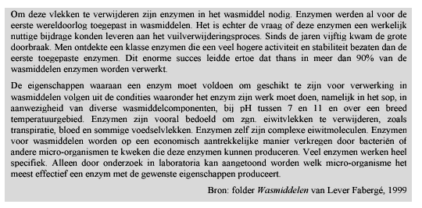

Enzymen zijn *biologische* katalysatoren. Een katalysator is een stof die wordt

toegevoegd om een reactie te versnellen en daarbij zelf niet wordt verbruikt. Een

bekend voorbeeld is de katalysator in de uitlaat van auto. Deze katalysator versnelt

o.a. het omzetten van NOx in N2 en O2. De actieve component in een autokatalysator

is platina.

De enzymactiviteit is afhankelijk van de temperatuur en kent een top tussen 30 0C en

60 0C.

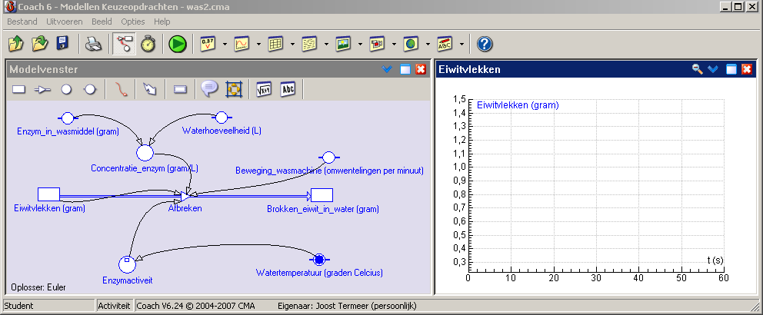

Figuur 24: Model was2.cma

Open het model *was2.cma7.*

De temperatuurafhankelijkheid van de activiteit van enzymen wordt in Coach

beschreven m.b.v. de vergelijking f(x) = a*exp(-b(b.x+c)^2) +d.

Zie figuur 25 hieronder voor waardes van a, b, c en d ingevuld in de vergelijking en voor de vorm van de bijbehorende grafiek.

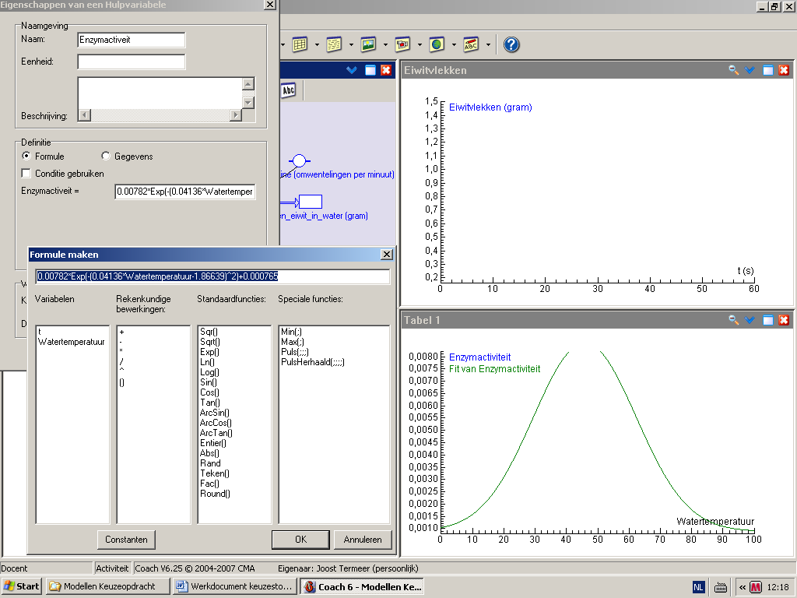

Figuur 25: Temperatuurafhankelijkheid van de activiteit van enzymen in een formule en grafiek

Voor het invullen van de waarden in dit model zijn de gegevens hieronder gebruikt.

Controleer de waarden die gebruikt worden in het model.

## Procescondities

*Waterverbruik per wasbeurt: 20–30 L (inclusief spoelgangen: 50–80 L)*

*Watertemperatuur: 20 ºC–95 ºC*

*Beweging door wasmachine: ca. 40–60 omwentelingen /min*

*100 gram wasmiddel per wasbeurt, waarin:*

*• 30 gram zeep*

*• 3 gram enzym*

*Vermogen verwarmingselement: 2,8 kW*

Laat het model *was2.sim* doorrekenen. Controleer de uitkomsten van je model aan de hand van de resultaten in Figuur 26.

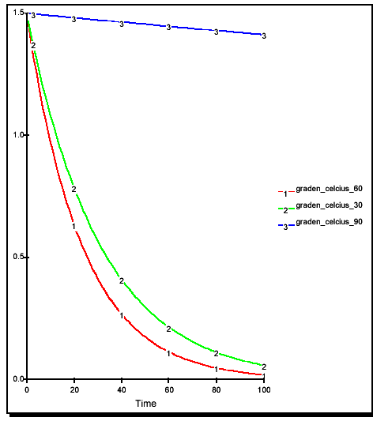

Figuur 26: De resultaten van een aantal wasexperimenten met een proeflapje met eiwitvlekken bij respectievelijk 30°C, 60°C en 90°C, een waterhoeveelheid van 25 L en beginhoeveelheid vuil van 1,50 gram.

Bepaal nu met behulp van jullie model bij welke temperatuur en waterhoeveelheid

het wasresultaat voor eiwit voldoende is. Noteer je conclusies door antwoord te

geven op de onderstaande vragen.

Wat vinden jullie een voldoende wasresultaat?

|  |
| --- |
| Antwoord: |

Welke procescondities kiezen jullie om dit resultaat te bereiken?

|  |
| --- |
| Antwoord: |

Dit resultaat wordt bereikt na: …………..min (je kunt de wastijd aanpassen door via de optie *Instellingen* naar *Modelinstellingen*  te gaan en dan de stoptijd te veranderen.

Bij een watertemperatuur van: ................. ºC

En een waterhoeveelheid van:................... L

Welke overwegingen hebben een rol gespeeld bij de keuze van de procescondities?

|  |
| --- |
| Antwoord: |

**7. Een griepepidemie**

|  |  |
| --- | --- |
| Wat is griep?  Griep is een acute infectie van de bovenste luchtwegen (neus, keel, longen) en wordt veroorzaakt door het influenza- virus. Griep is waarschijnlijk de meest onderschatte ziekte die er is. Ieder jaar krijgt 5 tot 10% van de Nederlandse bevolking griep; dit zijn dus 1 tot 1,5 miljoen mensen. Dit noemen we een epidemie.  Het griepvirus ondergaat regelmatig mutaties, veranderingen. De antistoffen die het lichaam het ene jaar aanmaakt tegen het griepvirus, herkennen niet automatisch het virus van het jaar daarop. Hierdoor kan het griepvirus ons afweersysteem steeds opnieuw verrassen en kun je elk jaar opnieuw griep krijgen.  **Tijd tussen besmetting en begin griepklachten**  Na het binnenkrijgen van het griepvirus duurt het gewoonlijk 2 – 3 dagen voordat je ziek wordt. Dit wordt de incubatietijd genoemd. Ondertussen kun je wel, zonder dat je het weet, weer andere mensen besmetten. Volwassenen zijn besmettelijk vanafvanaf twee dagen voordat de symptomen zich openbaren tot vijf dagen daarna. | **Hoe lang duurt de griep?**  Bij griep zijn gezonde mensen al gauw een week ziek. De koorts (38-40 °C) is binnen één dag na het begin van de klachten het hoogst en duurt 1 tot 5 dagen. Als je griep hebt, wil je het liefst gewoon in bed blijven.   Griep is zeer besmettelijk Via de lucht, maar ook via direct contact (zoenen, hand geven) of indirect contact (via een deurkruk of telefoon bijvoorbeeld) kun je het griepvirus oplopen. Het inademen van maar drie griepvirussen is al genoeg om zelf besmet te raken. Bijvoorbeeld: Als een vliegtuig met één grieppatiënt 3 uur aan de grond staat met een kapot ventilatiesysteem, dan krijgt 72% van de passagiers in de daaropvolgende dagen griep.    Informatie van de site www.griep.nl |

Bij griep kan het basisprincipe als volgt beschreven worden: je bent gezond, je wordt ziek, je wordt beter en dan ben je (een tijdje in ieder geval) immuun voor de ziekte.

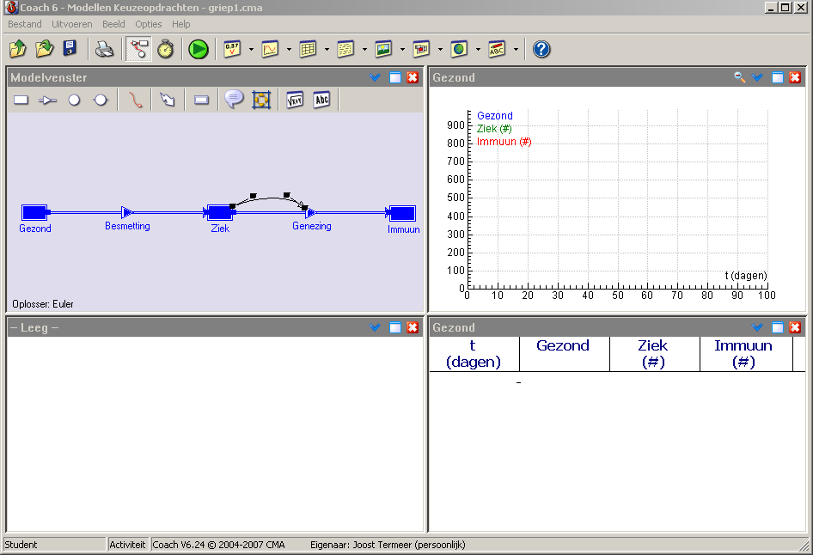

Figuur 27: Eenvoudig model van een griepepidemie.

***1*** Open het model griep1.cma7. Het model is te vinden in de map   
‘2. Werkdocumenten keuzeopdracht’ op Google Drive.

In dit model wordt begonnen met 990 gezonde mensen en 10 mensen met griep.

Elke dag worden er 10 ziek en van de zieken geneest elke dag 20%.

Wat is de gemiddelde ziekteduur (in dagen) van dit type griepvirus wanneer we uitgaan van de constante genezingskans van 20% per dag? Vinden jullie dit een realistische aanname? Gebruik indien nodig de informatie van de website [www.griep.nl](http://www.griep.nl).

|  |
| --- |
| Antwoord: |

Dit eerste model van een griepepidemie is natuurlijk veel te eenvoudig om voorspellingen mee te doen. Vooral de aanname dat er elke dag 10 personen ziek worden is niet erg realistisch. Hoe zie je dat in de tabel of in de grafiek aan het einde van de periode van 100 dagen?

Figuur 28A vertoont het verloop van het aantal zieke personen volgens het model. De resultaten die het model levert wijken nogal af van een daadwerkelijke griepepidemie (Figuur 28B).

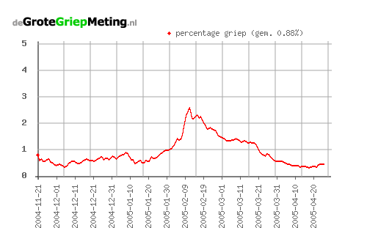

Griepepidemie in Nederland, seizoen 2004-2005.

Figuur 28: Griepepidemie volgens een simpel model(A, links), vergeleken met een werkelijke griepgolf (B, rechts).

Volgens het model stijgt het aantal zieke personen de eerste dagen snel, maar die stijging verloopt gaandeweg steeds minder snel*.* Uiteindelijk wordt het aantal zieke personen constant.

Leg uit waardoor het aantal zieke personen in het model steeds minder snel stijgt.

Ga met een berekening na dat uiteindelijk constant 50 personen ziek zijn.

Zal het aantal zieke personen na verloop van tijd ook weer gaan dalen? Wanneer?

|  |
| --- |
| Antwoord: |

De vorm van de grafiek van het model lijkt helemaal niet op de grafiek van een echte

griepgolf. Het model is kennelijk veel te simpel om het verloop van een griepgolf te

beschrijven.

Waardoor stijgt bij een werkelijke griepgolf het aantal zieke personen tijdens het

begin van de griepgolf steeds sneller?

|  |
| --- |
| Antwoord: |

In het model is de aanname gemaakt dat er elke dag opnieuw 10 personen ziek worden.

Geef tenminste één reden waarom dat geen realistische aanname is.

|  |
| --- |
| Antwoord: |

Het aantal personen dat op een dag ziek wordt hangt af van zowel het aantal personen dat ziek is als van het aantal personen dat nog niet ziek geweest is.

Leg dit uit.

|  |
| --- |
| Antwoord: |

Besmetting kan alleen optreden als zieke en gezonde mensen elkaar ontmoeten. Niet elk contact leidt vanzelf tot besmetting, er is een zekere besmettingskans. Neem aan dat elk persoon elke dag 10 mensen van dichtbij ontmoet, en dat de kans dat een ziek persoon een gezond persoon besmet daarbij 5% is. Op de eerste dag zal dan gemiddeld de helft van de zieke personen een ander persoon ziek gemaakt hebben.

Leg uit dat op de eerste dag ongeveer de helft van de zieke personen een gezond persoon besmet.

Waarom neemt dit na verloop van tijd af?

|  |
| --- |
| Antwoord: |

Na verloop van tijd daalt het aantal besmettingen doordat een groot deel van de bevolking immuun geworden is. Op een bepaald moment zijn er 400 gezonde personen, 100 zieken en 500 personen die immuun zijn.

Van de 10 personen die een ziek persoon per dag ontmoet is slechts een deel gezond. Bij elke ontmoeting is de kans op besmetting 5%.

Hoeveel gezonde personen komt een ziek persoon per dag tegen?

Bereken hoeveel besmettingen er gemiddeld door één ziek persoon per dag veroorzaakt worden.

Hoeveel besmettingen zullen er die dag plaatsvinden?

|  |
| --- |
| Antwoord: |

**2** Om het model te verbeteren, moet rekening gehouden worden met de volgende verbanden:

• Het aantal personen dat per dag geneest, hangt af van de ziekteduur;

• Het aantal personen dat per dag besmet raakt hangt af van de besmettelijkheid van het virus, het aantal personen dat ziek is én het aantal personen dat (nog) gezond is.

Open het model *griep2.cma7*.

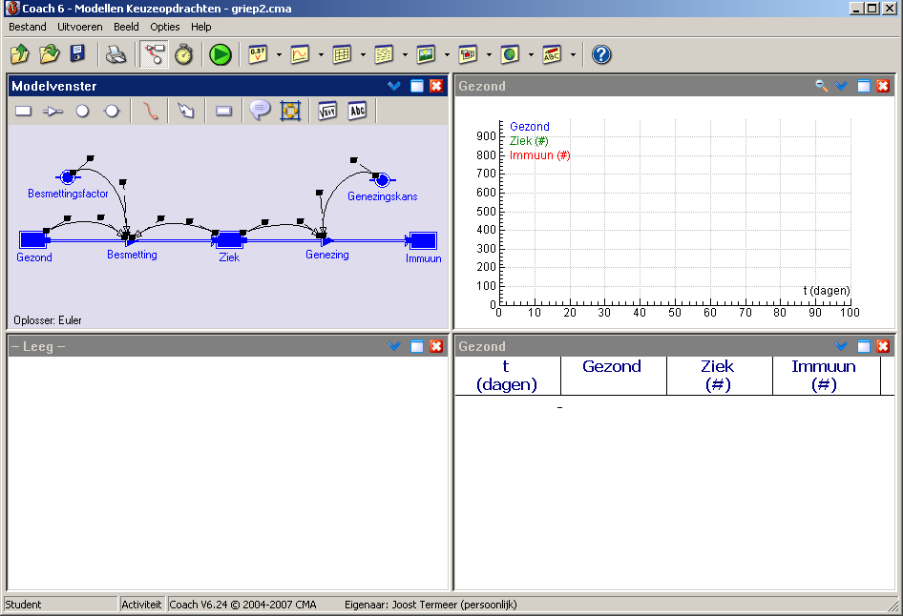

Figuur 29: Uitbreiding van het griepmodel.

In het model *griep2.cma7* zijn twee nieuwe blokjes te zien die elk een bepaalde constante voorstellen:

• de *genezingskans* is gelijk aan 1 gedeeld door het gemiddelde aantal dagen dat iemand gemiddeld ziek is (in dit geval is dat 5 dagen);

• de *besmettingsfactor* is de kans dat een gezonde persoon bij een contact met een zieke persoon besmet raakt.

In het eerste model werden elke dag 10 mensen besmet. Het is niet erg realistisch dat het aantal besmettingen constant is. Als er meer zieke mensen zijn zullen er ook meer mensen besmet worden.

Besmetting kan alleen optreden als zieke en gezonde mensen elkaar ontmoeten. Niet elk contact leidt vanzelf tot besmetting, er is een zekere besmettingskans, het aantal besmettingen dus ook af van het aantal zieke personen.

Na enige tijd is een deel van de bevolking immuun en kan dus niet meer besmet worden. Het aantal besmettingen daalt als het percentage van de bevolking in de categorie gezond afneemt. Een betere formule voor het aantal besmettingen is dan: 

In deze formule is c de besmettingsfactor (het aantal besmettingen dat een ziek persoon per dag veroorzaakt bij een gezonde bevolking)

Bekijk de formule voor het aantal besmettingen.

Stel dat bij 990 gezonde personen en 10 zieke personen er per dag (eerst slechts) 5 besmettingen zijn, welke waarde heeft c dan? In het model is deze waarde ingevuld als *besmettingsfactor* (per persoon).

In het begin van de epidemie neemt het aantal besmettingen per dag snel toe. Hoe is dat met deze formule te verklaren?

|  |
| --- |
| Antwoord: |

Hoeveel besmettingen zijn er per dag bij 400 gezonde personen, 100 zieken en 500 personen die immuun zijn?

|  |
| --- |
| Antwoord: |

Na verloop van tijd daalt dus het aantal besmettingen per dag weer

Hoe kun je met de bovenstaande formule uitleggen dat op een bepaald moment het aantal besmettingen weer daalt?

|  |
| --- |
| Antwoord: |

Voor de *genezingskans* is in het model gekozen de waarde 0.2 = 1 / (gemiddelde ziekteduur van 5 dagen).

Waarom is in de formules voor besmetting en genezing een *ROUND*-functie gebruikt?

|  |
| --- |
| Antwoord: |

Laat het model nu doorrekenen.

Beantwoord de volgende vragen:

Heeft de epidemie na een week het maximum al bereikt?

|  |
| --- |
| Antwoord: |

Ga na vanaf welke dag de toestand stabiel is.

De hoofdvragen bij het voorspellen van het verloop van een griepgolf zijn:

• Hoe hoog is de piek van de epidemie (het grootste aantal mensen dat op een gegeven moment ziek is)?

• Hoeveel procent van de bevolking krijgt uiteindelijk griep?

Beantwoord de twee hoofdvragen bij de gekozen waarden van dit model.

|  |
| --- |
| Antwoord: |

Probeer tenslotte uit wat er verandert aan het patroon als:

• De besmettingsfactor verdubbelt, dat betekent dus dat er een zeer besmettelijk vorm van griep toeslaat;

• De totale bevolking veel kleiner is;

• De ziekteduur niet 5 maar 10 dagen is.

|  |
| --- |
| Antwoord: |

Vergeet niet, bij een verandering de vorige verandering ongedaan te maken!